Œuvre : image / cartel complet | Qu’est-ce qu’elle interroge ?  Notions  Problématiques | Œuvre au programme en lien | Œuvres personnelles qui font écho > cartel et images | Glossaire :  les mots en lien à maîtriser | Exposition en lien | Citations courtes, auteur, période
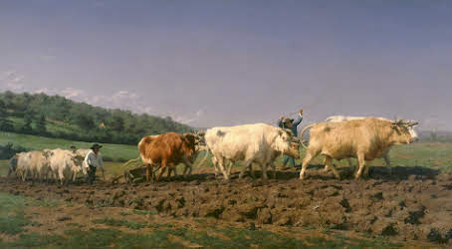  Rosa Bonheur, labourage nivernais 1849 | Nature à l’œuvre  Dans quel mesure l’art témoigne-t-il de la relation entre l’homme et la nature ? | Miguel chevalier, sur nature, paradis artificiel  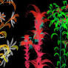  2004 | Anish Kapoor, Sky Mirror, 2001  Van Gogh Tournesol 1887 | Biodiversité  Paysage Végétaux | Expo Van Gogh, Palazzo Reale, Milan 2015 | "La nature est un livre ouvert ; mais l'homme y est inscrit comme une phrase incomplète, toujours en quête de son sens." - Victor Hugo
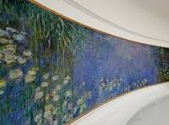  Monet, Le cycle des nymphéas 1890 | Œuvre monumentale | Huang hong ping, Serpent d’océan, 2012  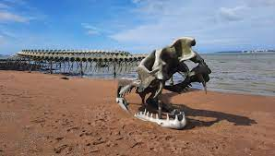 | David POPA, fractured, Finlande 2022  « Mass » 2017 Ron Mueck  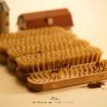  Short cute, Tanaka Tatsuya 2017 | -grandeur  -impressionnante  -choque | Ron Mueck, foundation cartier 2023 | "Une grande œuvre monumentale est le résultat de l'union entre la vision audacieuse d'un esprit créatif et la persévérance infatigable de ses artisans." - Frank Lloyd Wright
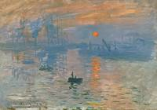  Monet, Impression Soleil levant, 1872 | Le paysage | Joaquim Patinir, Saint Jérôme dans le désert, 1520  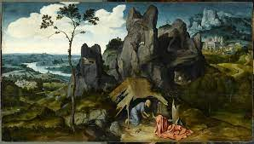 | Vermeer Vue de DELFT 1660  André Derain, Bateau dans le port, 1905 | Temporalité  Lieu  Campagne/Urbain  Utilité  Accompagnant  Genre |  | « Je ne sais pas qu’est la beauté. L’art véritable est dans la nature, celui qui sait l’extraire, la possède. » A. Dürer
The Treachery of Images, René Magritte 1929  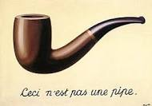 | Médiation  Dans quel mesure la médiation influence t elle notre experiance de l’œuvre ? | Miguel chevalier, sur nature, paradis artificiel  2004 | Fontaine, Marcel Duchamp, 1917
Rosa Bonheur, labourage nivernais 1849 | Rapport au réel  Degré d’iconicité ? | Joaquim Patinir, Saint Jérôme dans le désert, 1520 | Kandinsky, 1925, Jaune, rouge, bleu  Fragonard, Le verrou, 1777 | Iconicité  Réel/vraisemblable/ressemblant/ |  | "La réalité est simplement une illusion, mais une illusion très persistante." - Albert Einstein
Rosa Bonheur, labourage nivernais 1849 | Matérialité  Nié ? | Huang hong ping, Serpent d’océan, 2012 | Monet, Le cycle des nymphéas 1890  La pensé de Rodin, 1895 | Tangibilité  Sculpture  Relief  Volume |  | « L’œuvre est matériel elle est fait de matière »Etienne Souriau
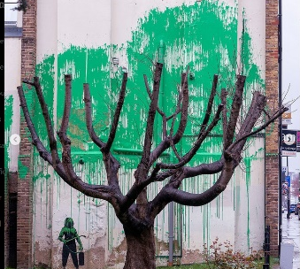  Banksy, Londres, 2024 | Mise en contact œuvre-spectateurs | Miguel chevalier, sur nature, paradis artificiel  2004 | One minute sculpture Warm 2002
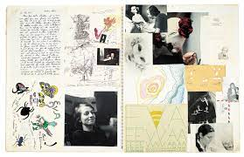  Livre de vie, Eva Aeplli 1954-2002 | Le projet de l’œuvre |  | Croquis d'une machine volante, Léonard de Vinci, 1488,
Yoan Bourgeois, Inertie 2017  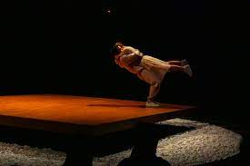 | Immatérialité  Ephémère | Miguel chevalier, sur nature, paradis artificiel  2004 | Anish Kapoor, Sky Mirror, 2001 | Tangibilité  Emotions | Exposition du vide, Yves KLEIN 1958
Henrique Oliveira  2014  Transarquitetônica | - Corps du spectateur : monumentalité / proportion, déambulation  - Nature à l’oeuvre : nature sujet / nature matériau  - Rapport au réel : fiction  - Matérialité : matériau naturel dans un espace construit  - Espace : oeuvre in situ, occupation de l’espace  - Processus de création : du projet à la réalisation d’une oeuvre monumentale  https://fb.watch/pV7BE272Vf/ | Huang Yong Ping  Serpent d’Océan | Envahissement de la nature  Temples khmers d’Angkor Vat, Cambodge, ix^{e} au xiv^{e}  Matérialité / immatérialité du bois :  Marshmallow Laser Feast Treehugger Wahona Installation en VR2018 https://fabbula.com/artists/marshmallow-laser-feast-focus-2treehugger/ | - Monumentalité  - Oeuvre in situ  - Installation  - Degrés d’iconicité /fiction  - Matérialité  - Naturel / artificiel  - White cube  - Déambulation, parcours | Jean Dubuffet  (1901, France - 1985, France)  Le Jardin d'hiver  1968 - 1970  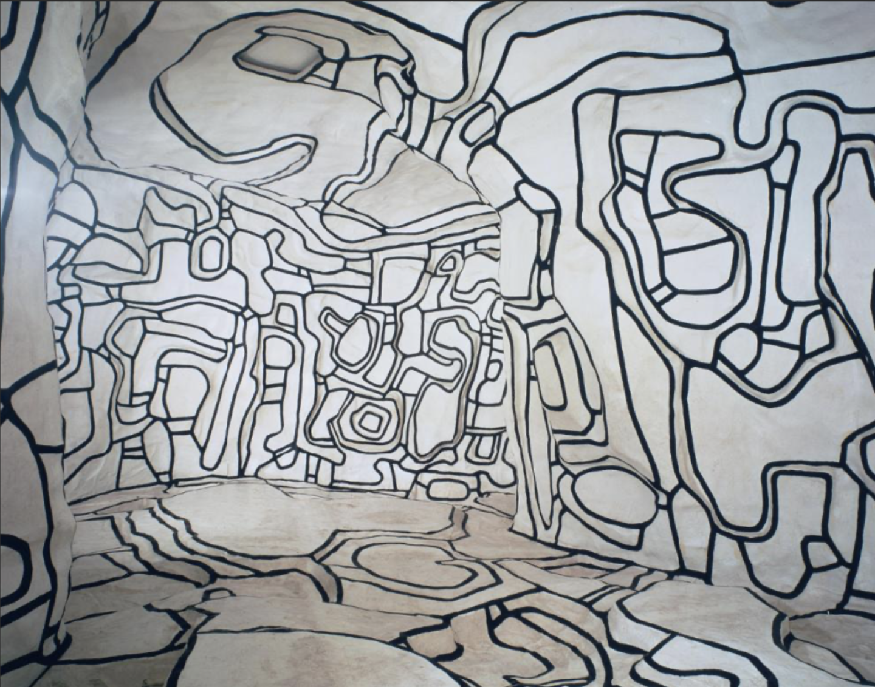

Lumière | Lumière réelle  Lumière représentée
Espace | Dans l’oeuvre / Représenté :  - Illusion profondeur / planéité / géométrisation espace  Du spectateur  - Monumentalité  - Installation  De l’oeuvre  - In situ  - Scénographie : white cube, period room, black box  - Espace public
Forme | Rapport au réel  - Ressemblance /imitation  - Abstraction
Couleur | Rapport au réel  Couleur matière  Couleur espace
Matière | Matérialité  - Réelle  - Représentée  - Réel dans l’oeuvre : collage, assemblage, ready made  Immatérialité
Corps | Corps du Spectateur :  - jeu d’échelle, monumentalité  - oeuvre immersive  - oeuvre interactive  Corps de l’artiste : geste / performance / happening / action painting / touche  Corps représenté
Support
Temps | Temps de l’oeuvre :  - éphémère, vieillissement, monument  Temps représenté :  - narration  Temps de réalisation  Temps du spectateur  - Expérience de l’oeuvre
Outil
Interdisciplinarité | > arts, architecture, design d’espace, paysage  > arts, jeux vidéos, animation, cinéma, images de synthèse  > arts, théâtre, danse, musique
Processus créatif | Protocole  Exposition du processus
Nature à l’oeuvre | > nature support  > nature matière  > nature sujet
Présentation | Socle, vitrine, cadre, piédestal ….
Arts science et technologie | - Hybridation  - Dialogue

